UNIVERSIDAD AUTÓNOMA DE BUCARAMANGA
Facultad de Ingeniería
Ingeniería de Sistemas
INFORME DE LABORATORIO 1
Introducción a Azure IoT Central y modelado de un sistema de monitoreo solar
Presentado por:
Juan Sebastian Lizcano Jaimes
Angie Katherine Suarez Ortiz
IoT + Cloud + Sistemas Distribuidos
Bucaramanga
Septiembre de 2026

Resumen ejecutivo
En este laboratorio se creó una aplicación personalizada en Azure IoT Central y se modeló un sistema de monitoreo para un panel solar. La solución incluyó una plantilla de dispositivo con telemetrías eléctricas y térmicas, propiedades descriptivas, un comando remoto, vistas para el operador, un dispositivo simulado, un panel de supervisión y una regla de alerta por sobretemperatura. La prueba final confirmó que la regla podía generar una notificación por correo electrónico cuando la temperatura superaba el umbral definido.

Objetivos
- Crear y reconocer la estructura principal de una aplicación personalizada de Azure IoT Central.
- Diferenciar la aplicación, la plantilla y la instancia de dispositivo simulado.
- Modelar un escenario de panel solar mediante telemetría, propiedades y comandos.
- Diseñar vistas y un panel comprensibles para un operador.
- Configurar y comprobar una regla de alerta basada en un umbral de temperatura.
- Analizar decisiones de modelado y limitaciones de una plataforma IoT administrada.

1. Descripción del escenario
El escenario propuesto representa un panel solar conectado a un controlador IoT. El dispositivo reporta periódicamente variables de generación y operación para que una persona encargada pueda identificar pérdida de rendimiento, variaciones eléctricas o calentamiento anormal. No se utilizó hardware ni código, ya que la validación se realizó con el simulador integrado de Azure IoT Central.
La potencia generada es la variable principal de negocio; la temperatura permite detectar condiciones de sobrecalentamiento; y el voltaje y la corriente ayudan a observar el comportamiento eléctrico. La ubicación y la potencia nominal describen el equipo, mientras que el comando de reinicio representa una acción remota de recuperación.

2. Diseño del modelo de dispositivo
Capacidad | Nombre interno | Tipo | Unidad | Justificación
Potencia generada | potenciaGenerada | Telemetría | W | Mide la producción instantánea del panel.
Temperatura del panel | temperaturaPanel | Telemetría | °C | Permite detectar calentamiento y activar alertas.
Voltaje de salida | voltajeSalida | Telemetría | V | Ayuda a verificar estabilidad eléctrica.
Corriente de salida | corrienteSalida | Telemetría | A | Complementa el análisis de la producción.
Ubicación | ubicacion | Propiedad | — | Identifica el lugar de instalación.
Potencia nominal | potenciaNominal | Propiedad | W | Permite comparar capacidad de diseño y valor real.
Reiniciar controlador | reiniciarControlador | Comando | — | Representa una acción remota de recuperación.
Criterio de modelado: las mediciones variables se definieron como telemetrías; los datos relativamente estables se representaron como propiedades; y la operación solicitada desde la nube se definió como comando.

3. Creación de la aplicación y la plantilla
Se creó una aplicación de tipo personalizada y, dentro de ella, una plantilla IoT Device. Esta separación permite que la aplicación agrupe la solución completa, mientras que la plantilla actúa como definición reusable de un tipo de equipo.
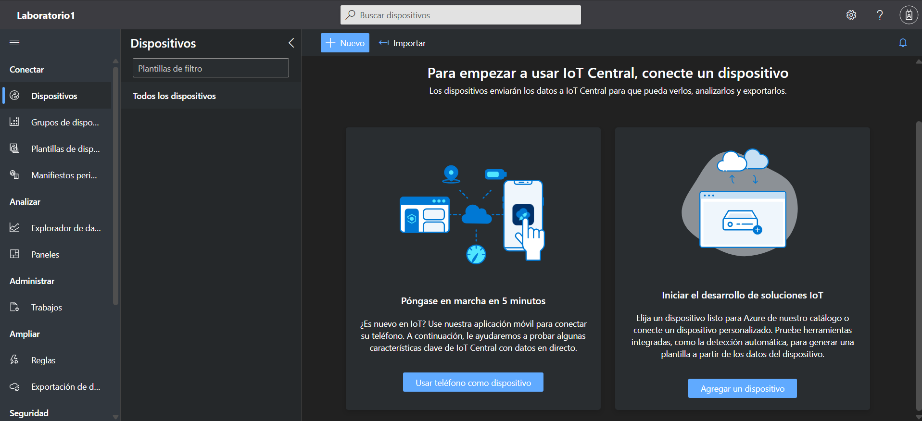
Figura 1. Creación de la aplicación personalizada en Azure IoT Central.
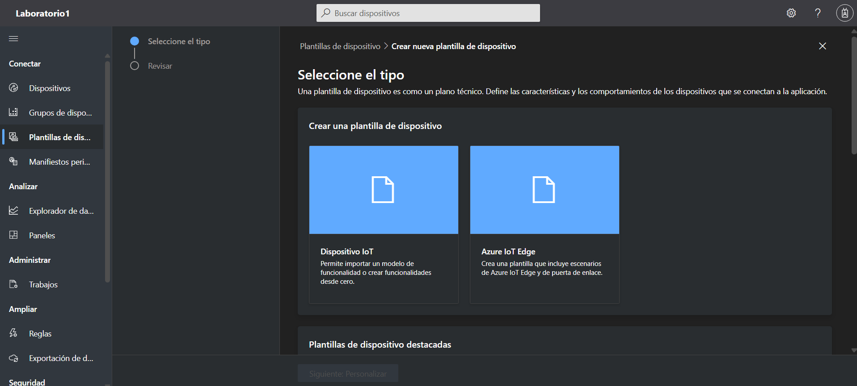
Figura 2. Inicio del proceso de creación de la plantilla de dispositivo.
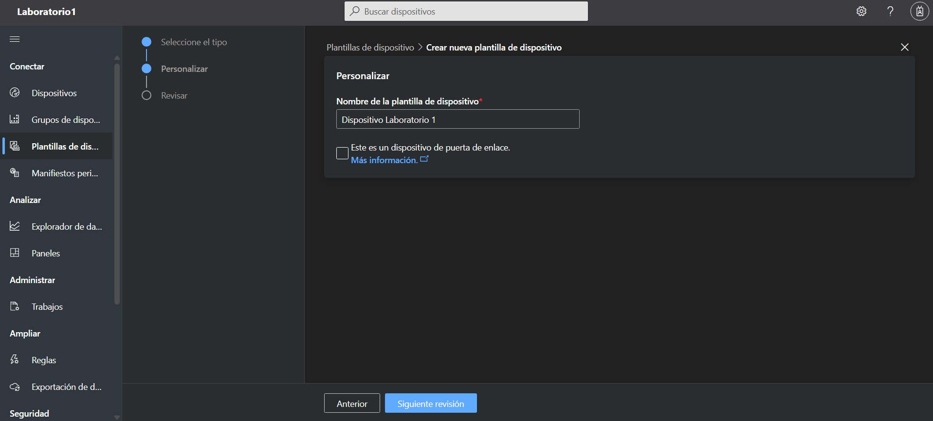
Figura 3. Asignación del nombre a la plantilla del laboratorio.
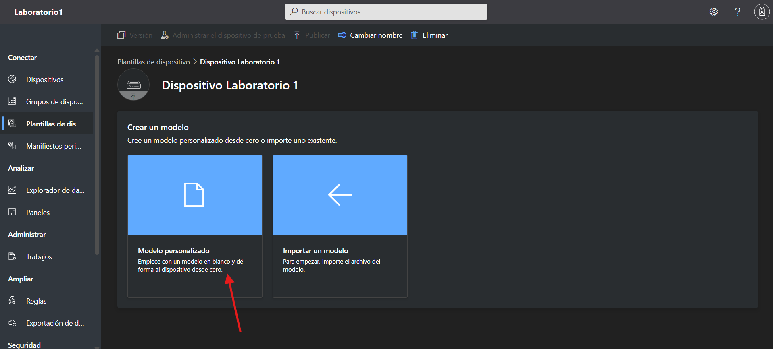
Figura 4. Modelo personalizado creado para representar el panel solar.

4. Configuración de funcionalidades
En el modelo raíz se añadieron las telemetrías, propiedades y el comando definidos para el escenario. Se emplearon nombres internos sin espacios ni tildes para conservar consistencia técnica y facilitar futuras integraciones.
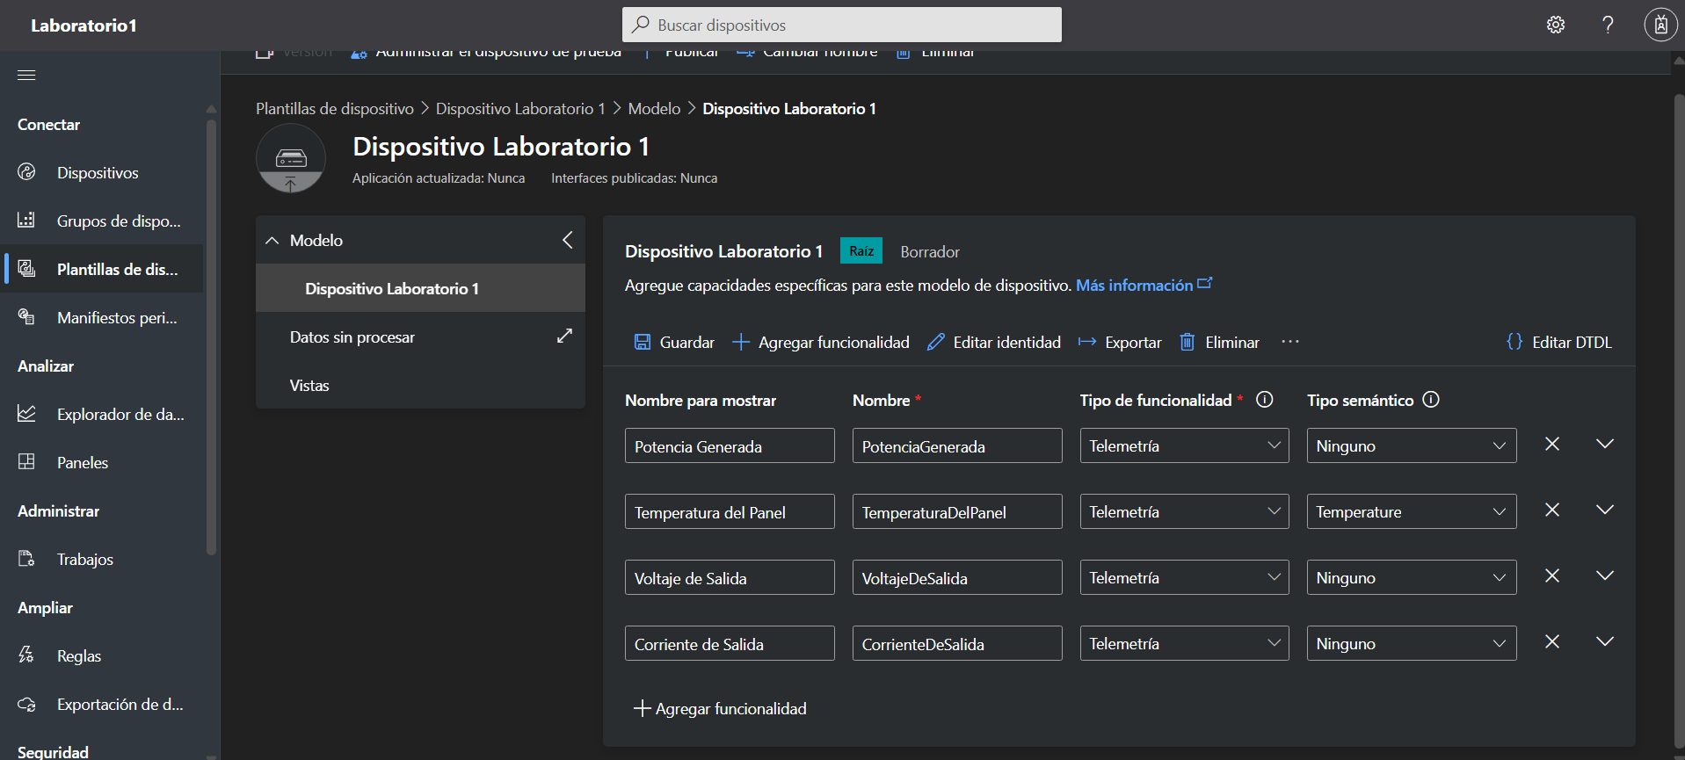
Figura 5. Incorporación de las funcionalidades del modelo.
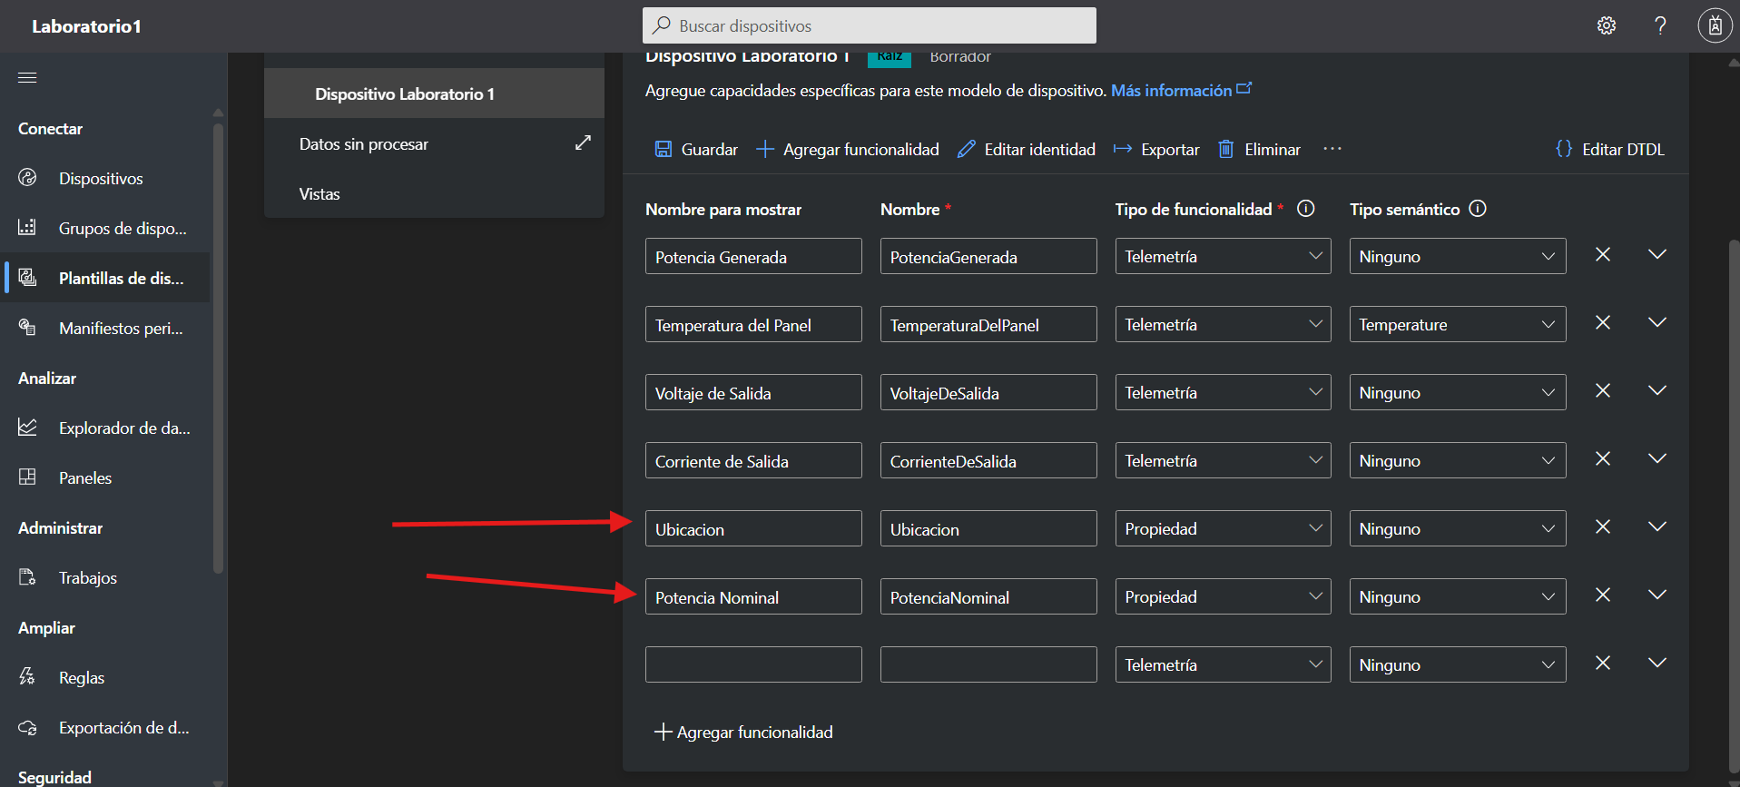
Figura 6. Configuración de las propiedades descriptivas del dispositivo.
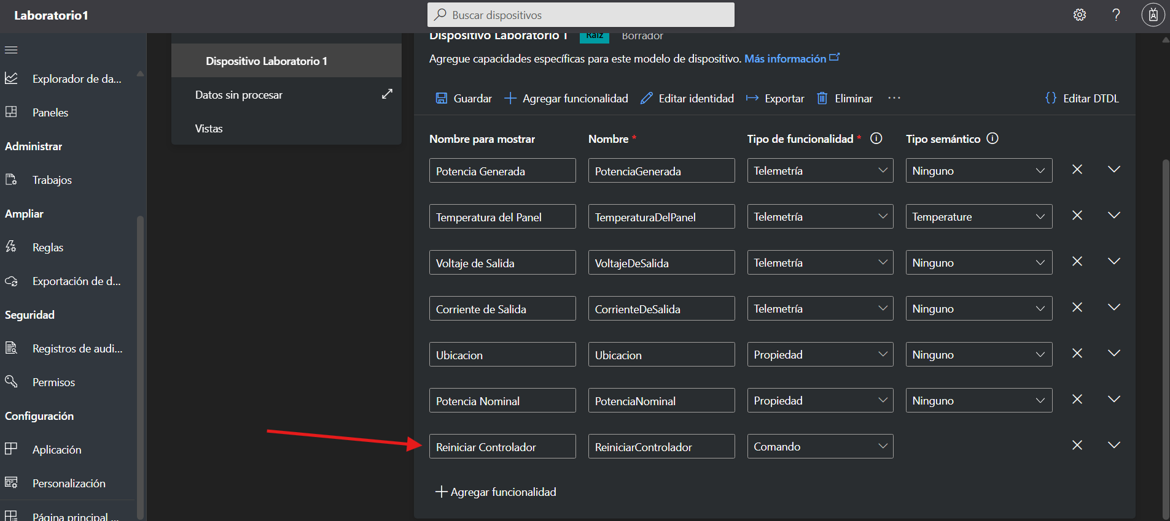
Figura 7. Configuración del comando remoto de reinicio.

5. Diseño de vistas y publicación
Se construyó una vista de monitoreo con información útil para el operador y posteriormente se publicó la plantilla. La publicación fue necesaria para crear dispositivos basados en la versión estable del modelo.
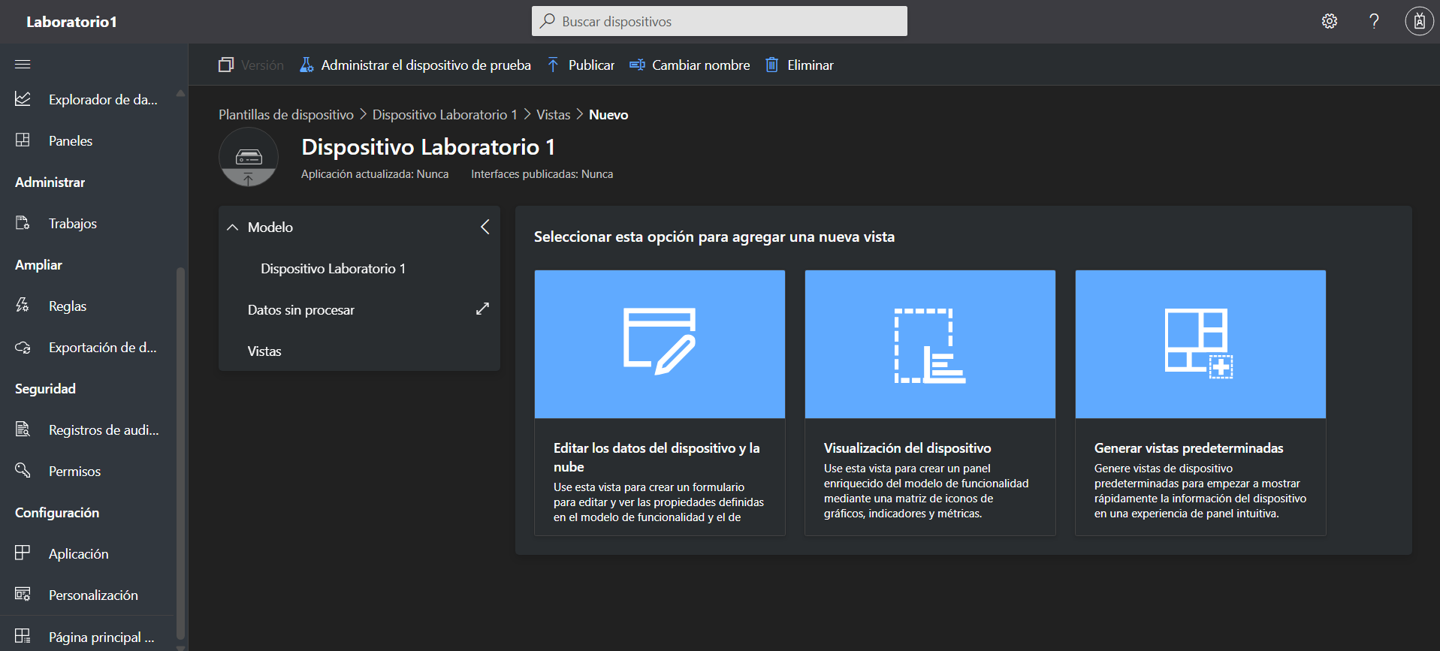
Figura 8. Creación de la vista de monitoreo orientada al operador.
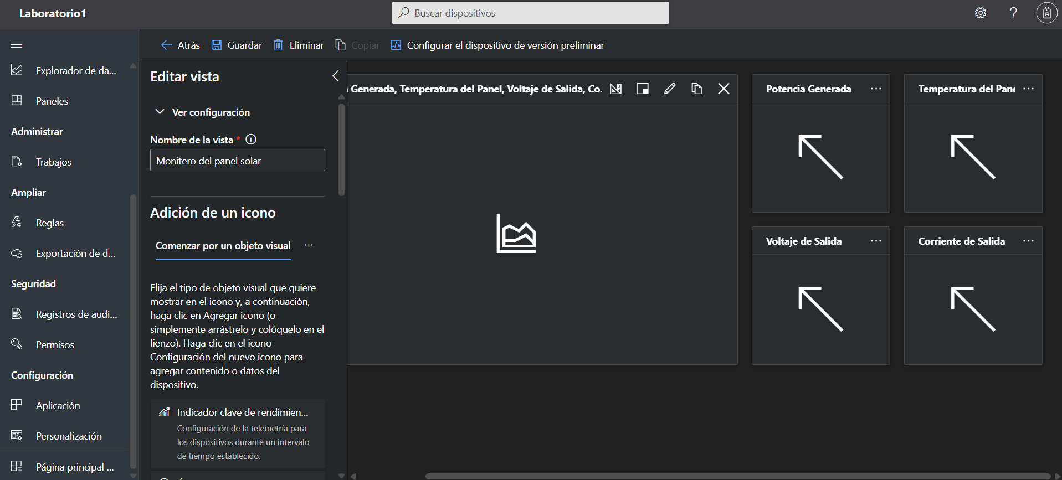
Figura 9. Vista configurada con las variables del sistema solar.
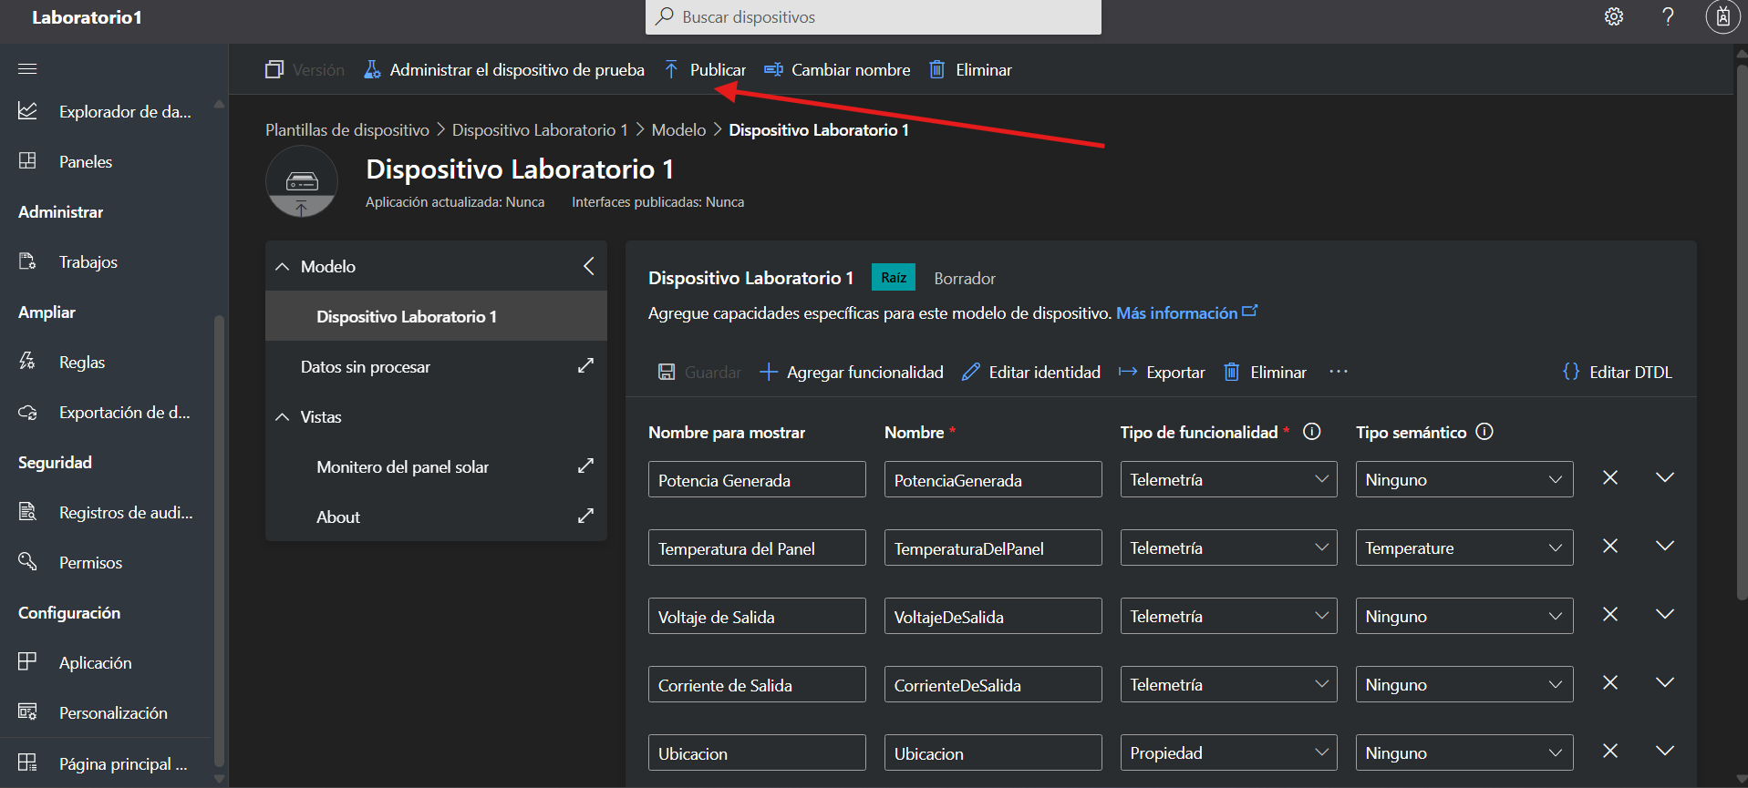
Figura 10. Publicación de la plantilla de dispositivo.

6. Creación y validación del dispositivo simulado
Se creó una instancia del dispositivo a partir de la plantilla publicada y se habilitó la simulación. La recepción continua de datos permitió comprobar que las capacidades estaban asociadas correctamente. También se verificó la disponibilidad del comando remoto.
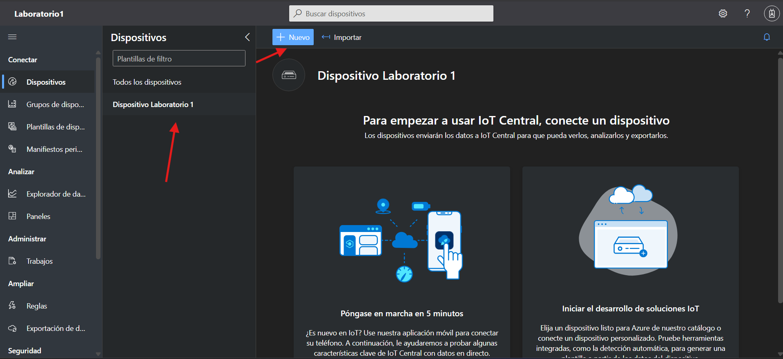
Figura 11. Creación del dispositivo a partir de la plantilla publicada.
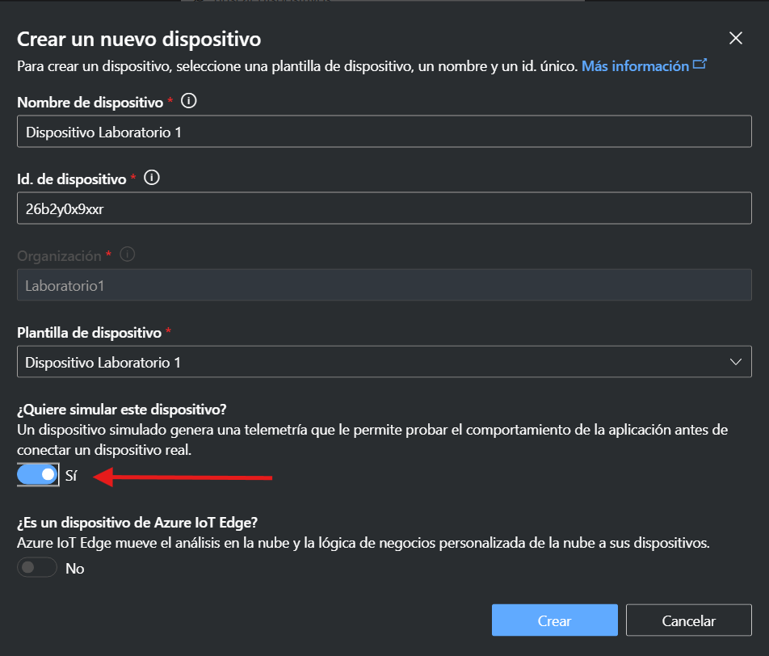
Figura 12. Activación del modo de simulación del dispositivo.
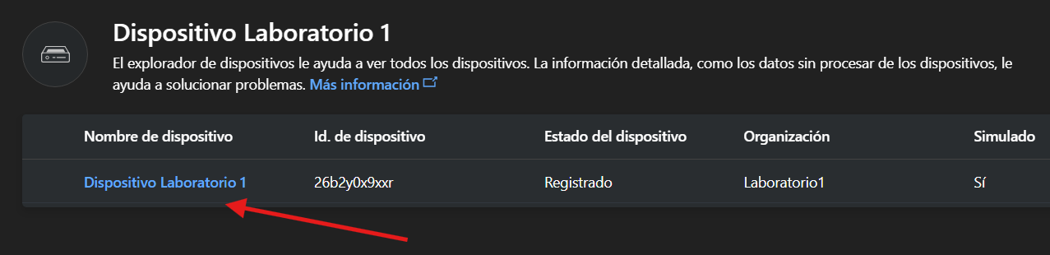
Figura 13. Confirmación de la creación del dispositivo simulado.
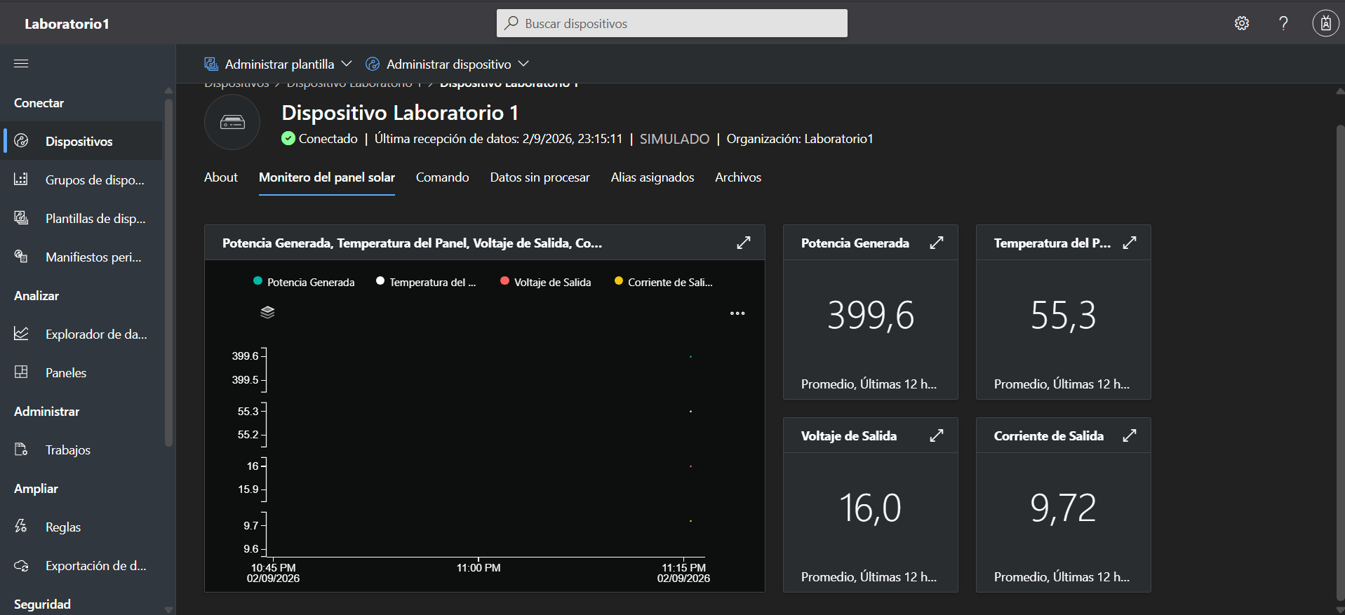
Figura 14. Ingreso a la instancia del dispositivo y verificación de conexión.
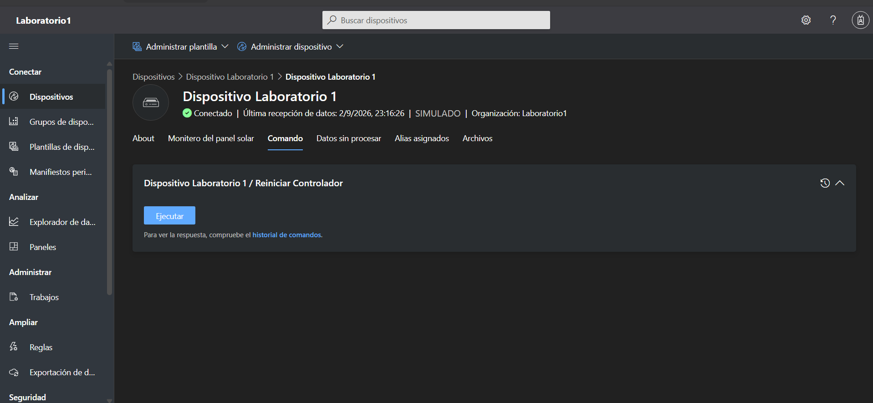
Figura 15. Vista disponible para ejecutar el comando remoto.

7. Construcción del panel de supervisión
El panel agrupó potencia generada, temperatura, voltaje y corriente. La combinación de gráficas y valores visibles facilita una lectura rápida del estado operativo sin requerir acceso a datos sin procesar.
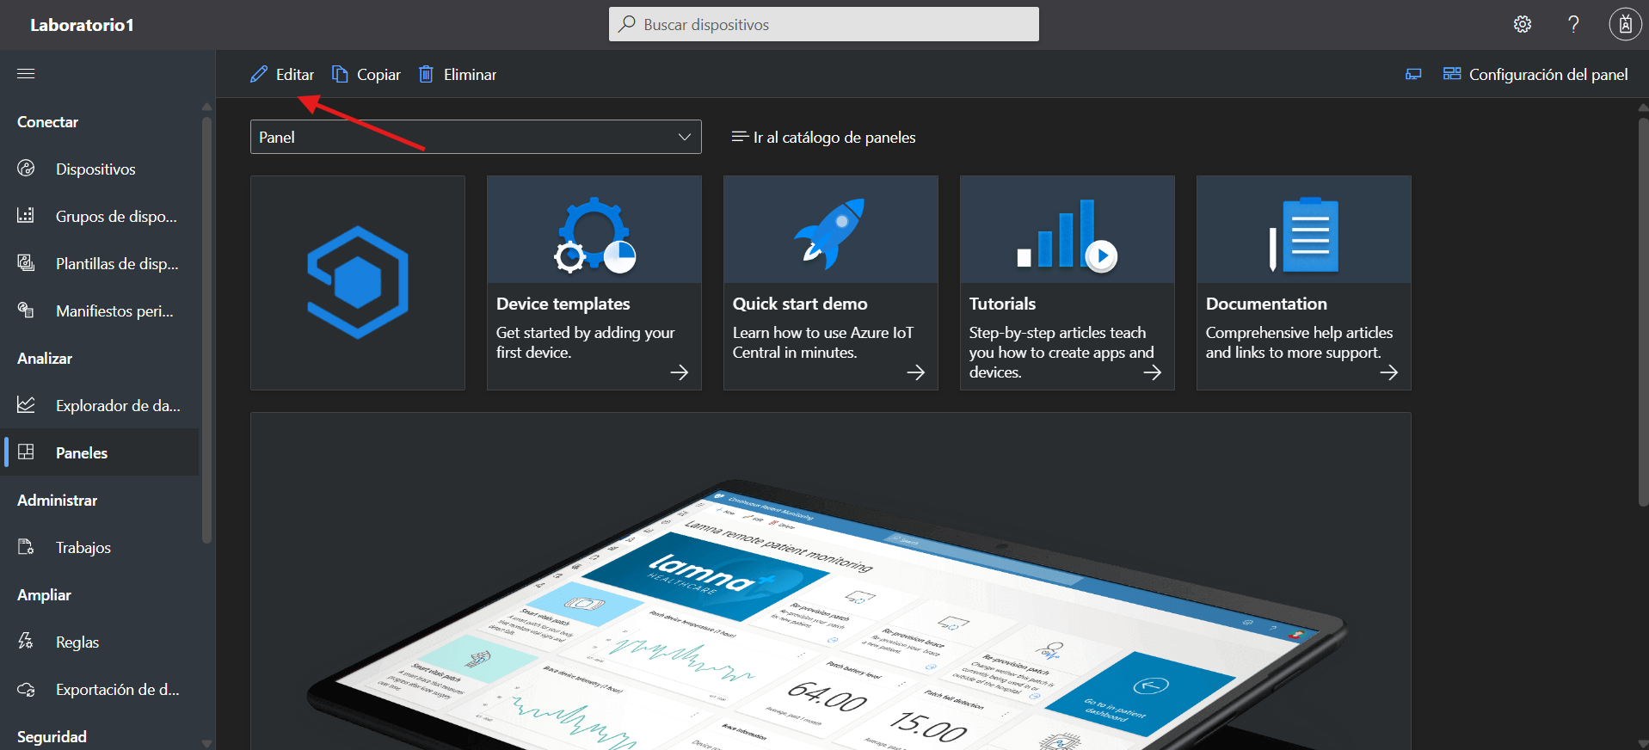
Figura 16. Configuración inicial del panel con información del dispositivo.
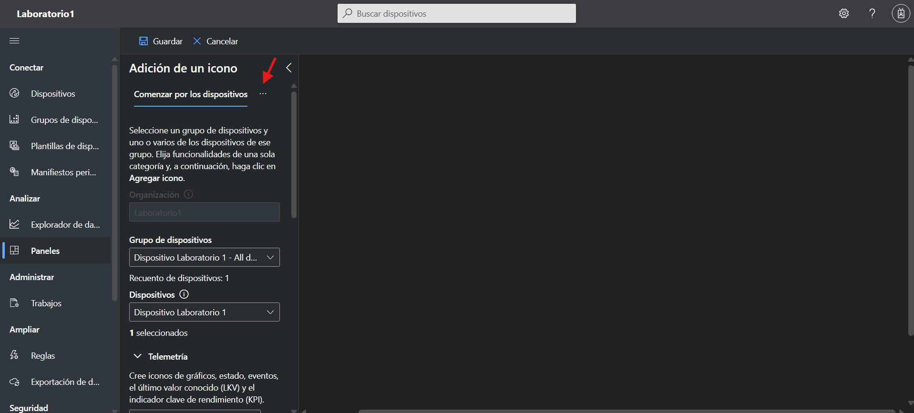
Figura 17. Selección de datos del dispositivo para construir el panel.
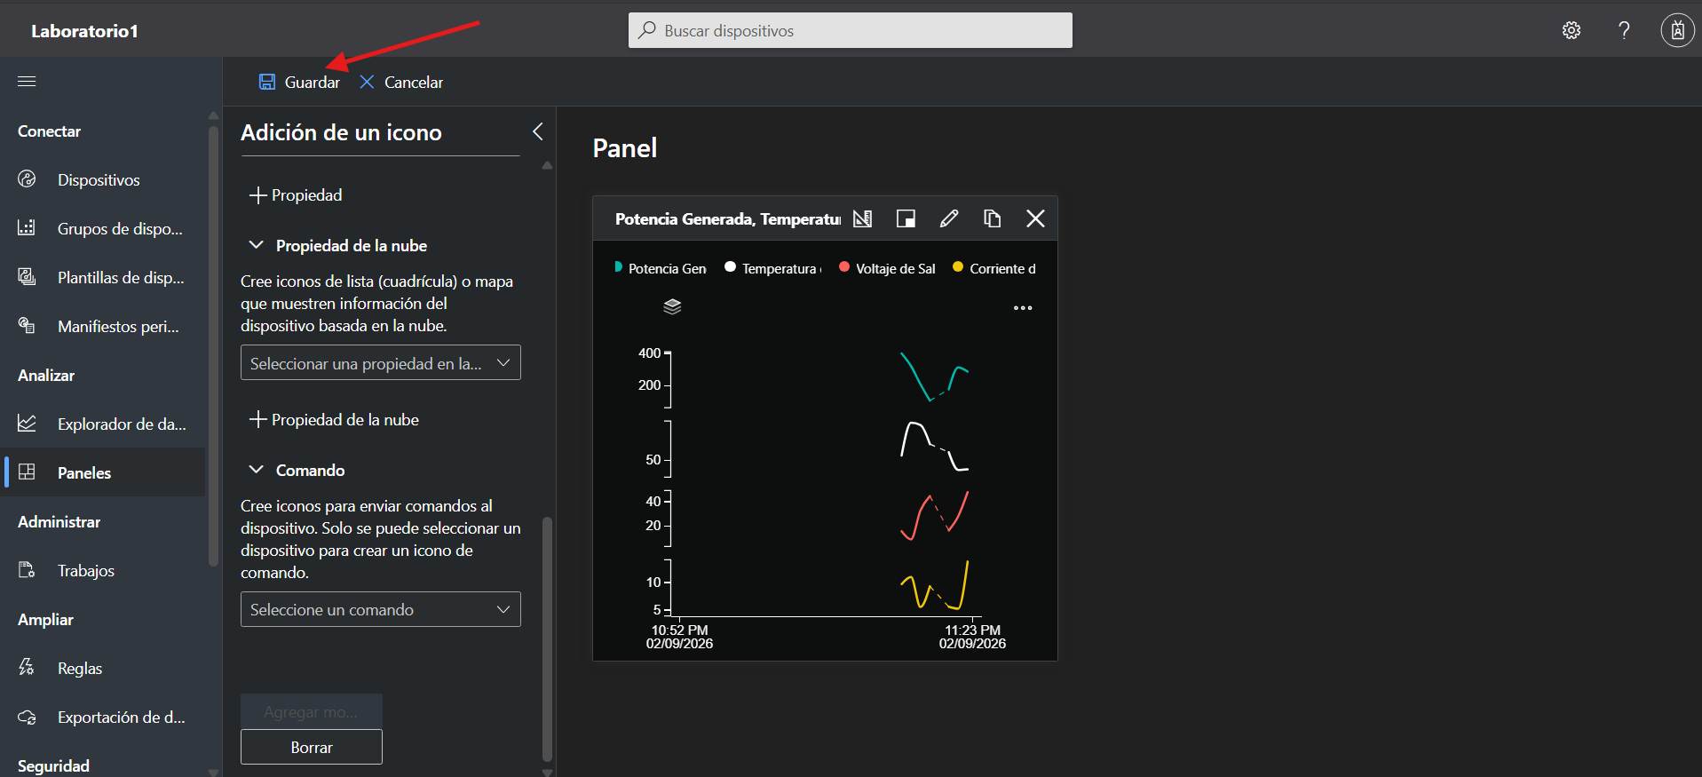
Figura 18. Panel creado con las telemetrías del sistema solar.
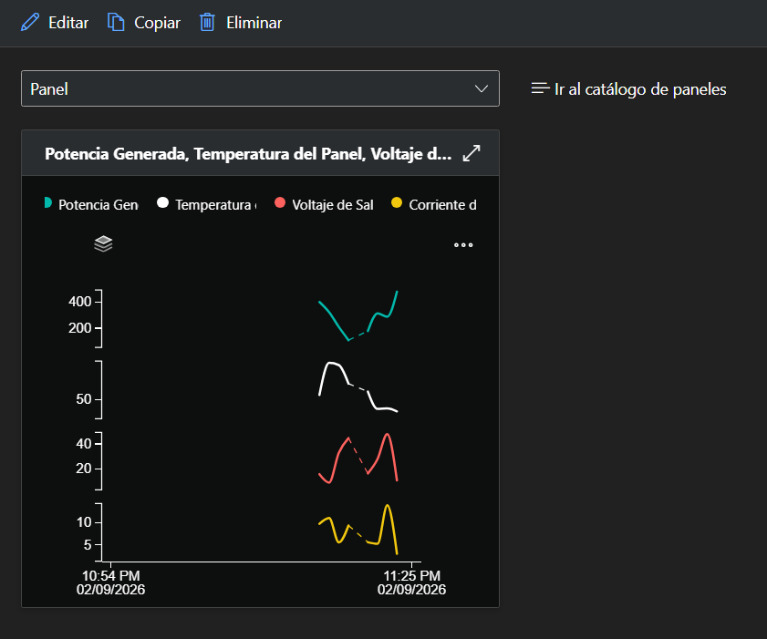
Figura 19. Vista complementaria de los indicadores del panel.

8. Configuración y prueba de la regla
Se creó una regla denominada “Alerta de temperatura alta”. La condición evaluó la telemetría de temperatura y ejecutó una acción de correo electrónico cuando el valor superó el umbral de prueba. La recepción del mensaje confirmó el funcionamiento de extremo a extremo.
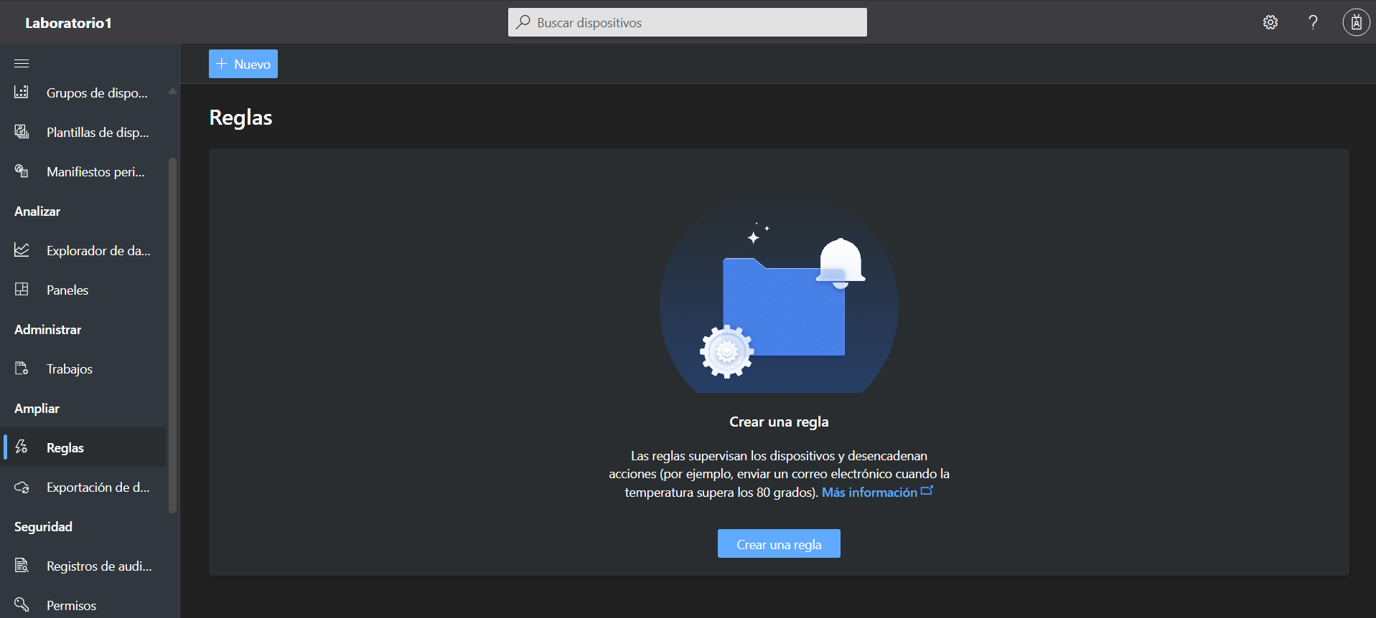
Figura 20. Inicio de la creación de la regla de monitoreo.
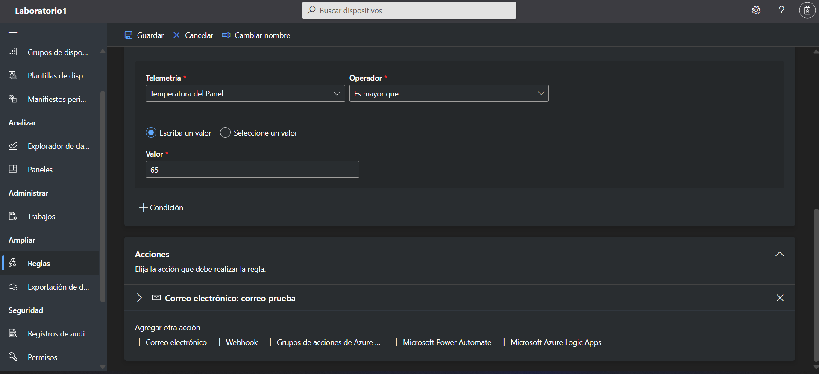
Figura 21. Configuración de la regla de sobretemperatura y la acción de correo.
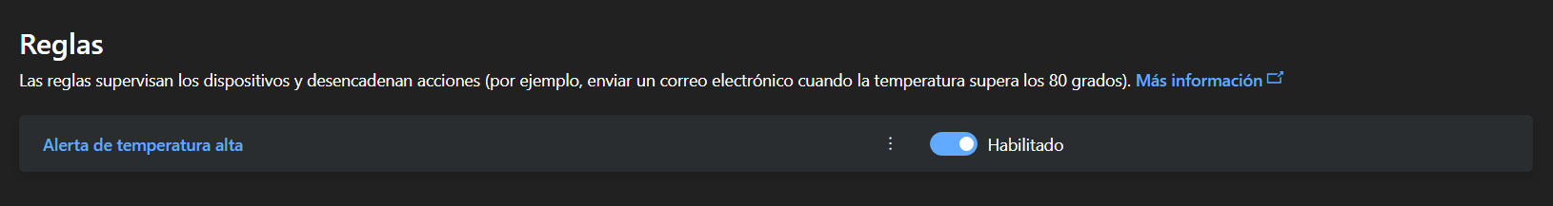
Figura 22. Regla creada y habilitada en Azure IoT Central.
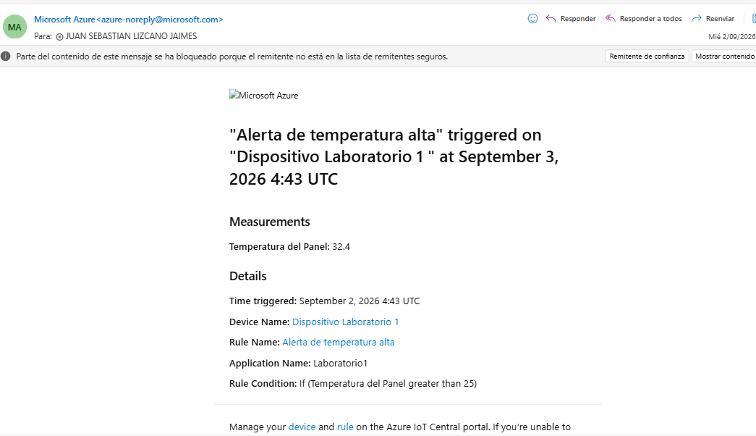
Figura 23. Correo electrónico recibido como evidencia de activación de la regla.

9. Tabla de observación
Elemento verificado | Resultado | Evidencia | Observación
Aplicación personalizada | Correcto | Figura 1 | La interfaz principal quedó disponible con sus módulos.
Plantilla y modelo | Correcto | Figuras 2 a 10 | El modelo contiene telemetrías, propiedades y comando.
Dispositivo simulado | Correcto | Figuras 11 a 14 | El dispositivo aparece conectado y genera información.
Comando remoto | Correcto | Figuras 15 y 16 | La operación se encuentra disponible en la vista.
Panel de monitoreo | Correcto | Figuras 17 a 19 | Las variables clave se muestran de forma comprensible.
Regla de alerta | Correcto | Figuras 20 a 22 | La condición fue creada y quedó habilitada.
Notificación por correo | Correcto | Figura 23 | Se recibió la alerta generada por la regla.

10. Preguntas de reflexión

1. ¿Qué parte del escenario fue más difícil de modelar en IoT Central y por qué?
La parte más difícil fue decidir qué información debía ser telemetría y qué información debía ser propiedad. Al comienzo, cualquier dato del panel podía parecer una medición, pero la diferencia está en su comportamiento: la temperatura, la potencia, el voltaje y la corriente cambian constantemente; en cambio, la ubicación y la potencia nominal describen características más estables. También fue necesario definir un umbral de temperatura que permitiera probar la regla sin perder coherencia con el escenario.

2. ¿Qué partes del sistema no tuvieron que configurarse y que en un sistema propio sí sería necesario resolver?
IoT Central resolvió automáticamente varias tareas de infraestructura: recepción y almacenamiento de telemetría, asociación del dispositivo con el modelo, autenticación del dispositivo simulado, generación de gráficas, construcción del panel, evaluación de reglas y envío de notificaciones. En una plataforma propia sería necesario implementar un broker o punto de ingestión, una base de datos de series de tiempo, servicios de procesamiento, autenticación, APIs, interfaz web, monitoreo, despliegue, escalabilidad y mecanismos de recuperación ante fallos.

3. Si el escenario creciera a cientos de dispositivos, ¿qué preocuparía primero?
La primera preocupación sería la administración segura y ordenada de la flota. Sería necesario controlar identidades, permisos, aprovisionamiento, versiones de plantilla y calidad de los datos. También preocuparían el costo por volumen de mensajes, la cantidad de reglas, la frecuencia de telemetría y la capacidad de distinguir rápidamente qué panel requiere atención. Desde el punto de vista operativo, convendría usar grupos de dispositivos, propiedades de ubicación y convenciones de nombres.

4. ¿En qué momento sería necesario salir de un servicio 100 % gestionado hacia una solución más flexible?
Consideraría una solución más flexible cuando se necesiten algoritmos de análisis especializados, integración profunda con sistemas empresariales, control detallado del almacenamiento, procesamiento en el borde, reglas complejas, requisitos estrictos de latencia o una optimización de costos que no pueda lograrse con la configuración estándar. Para una prueba académica o una solución de alcance pequeño, IoT Central reduce bastante la complejidad; sin embargo, una arquitectura con requisitos particulares podría necesitar servicios de Azure configurados de forma independiente.

11. Limitaciones identificadas
Control limitado sobre la simulación: La simulación incorporada facilita las pruebas, pero ofrece menos control que un generador de datos propio. Esto dificulta reproducir secuencias exactas o escenarios de falla específicos.
Personalización condicionada por la plataforma: Las vistas, reglas y acciones se construyen con componentes predefinidos. Para experiencias visuales o lógicas muy particulares puede ser necesario complementar la solución con otros servicios.
Dependencia del modelo publicado: Los cambios en nombres, tipos o capacidades después de publicar pueden afectar vistas, reglas y dispositivos asociados, por lo que se requiere cuidado con el versionamiento.
Escalabilidad operativa y costos: Al aumentar el número de dispositivos y la frecuencia de mensajes, se vuelve necesario revisar límites, costos, gobierno de datos y estrategia de administración de la flota.

12. Conclusiones
- La plantilla permitió representar de forma clara el comportamiento de un panel solar mediante capacidades coherentes con el escenario.
- El dispositivo simulado fue suficiente para validar telemetría, vistas y comandos sin utilizar hardware ni desarrollar código.
- El panel facilitó la interpretación de las variables críticas y la regla permitió convertir una lectura de temperatura en una acción operativa.
- Azure IoT Central acelera la construcción de prototipos y soluciones administradas, aunque reduce el control sobre algunos componentes internos y personalizaciones avanzadas.

13. Repositorio GitHub
https://github.com/Hypnostian/IOT.git

